**Software – Nutrition’s Analysis**

**Introdução**

A sociedade vive em constante luta contra as críticas durante o século XXI que visam a estética, pois a mídia tem um caráter influenciador que mascara a causa principal das milhões de pessoas, a saúde.

Daí então o ser humano se vê frente a uma questão não mais saudável e sim estética. O software ao qual proponho desenvolver toma como base as informações voltadas especificamente a saúde, onde o paciente obterá um relatório de sua condição atual com diversas informações.

Essas informações das quais serão apresentadas, terão valor preditivo para informar o paciente via e-mail sobre sua condição atual.

**Features**

O software a ser desenvolvido, armazena e interpreta os dados de um paciente que enviará como resultado um gráfico de seu check-up (Dados laboratoriais). Os dados do paciente que foram devidamente preenchidos em um formulário, deverão ser enviados para um recurso que os interpreta em forma de análise, além de mostrar legendas, explicando o gráfico de forma simples e útil.

**Tecnologias**

Para o desenvolvimento do software, será utilizado linguagens como PHP, HTML e CSS além de recursos que envolve o google charts ou outra ferramenta que gere gráficos.

**Diferencial**

O software a ser desenvolvido apresentará um formulário de cadastro que deverá ser preenchido pelo paciente, bem como: 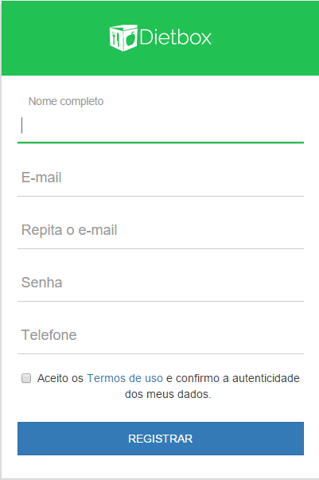

Obs.: Imagem meramente ilustrativa

Após ser cadastrado as informações básicas do paciente, são inseridos os dados laboratoriais conseguidos por meio de um exame feito por um laboratório, bem como: Hemograma, Bioquímica, Perfil Lipídico, hormonal, etc. Dados estes que serão interpretados.

Exemplo:

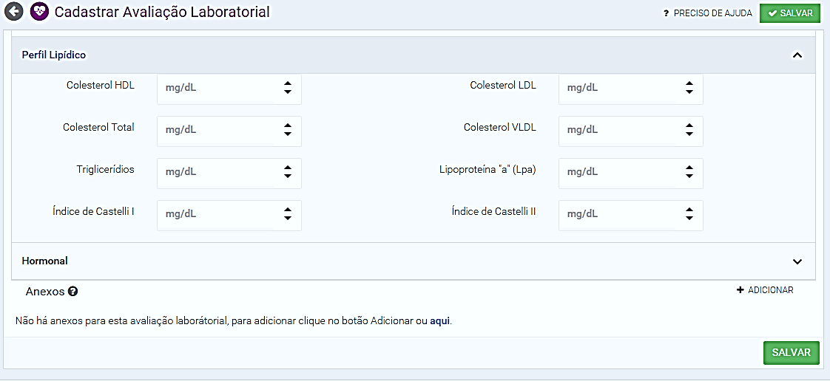

Obs.: Imagem meramente ilustrativa

O software DIETBOX apresenta as receitas que o paciente precisa. Como resultado, o meu software fornece recursos que mostrará relatórios sobre a condição atual do paciente que permite uma informação básica e precisa, sem a necessidade de um superior, pois é apenas a interpretação dos dados laboratoriais.